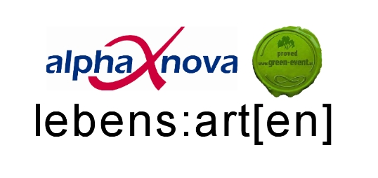

WORKSHOP 1

„Rechtsanspruch oder Bettelstaat“

Im Steiermärkischen Behindertengesetz sind verschiedenste Rechtsansprüche für Menschen mit Behinderung formuliert. Wir wollten in diesem Workshop der Frage nachgehen, wie die verschiedenen Beteiligten (Betroffene, Behörden, Träger, MitarbeiterInnen, Angehörige,…) die Praxis erleben und beurteilen.
Weiteres beschäftigten wir uns mit:
-Nachfrage/Bescheid – ohne Angebot
-Finden Menschen mit Behinderung die Leistungen, die sie benötigen und die ihren Wünschen und Vorstellungen entsprechen?

ExpertInnen:
Wolfgang Sellitsch - Lebenshilfe Steiermark
Walter Purkarthofer - Referatsleiter Magistrat Graz
Gerhard Mosler - Leitung Verein Individueller Hilfebedarf
Reinhold Pichelhofer - Leitung Integrative Wohngemeinschaften alpha nova
Gerlinde Kern -Mutter

Moderation:
Alois Krammer

Protokoll:
Anna Obernosterer

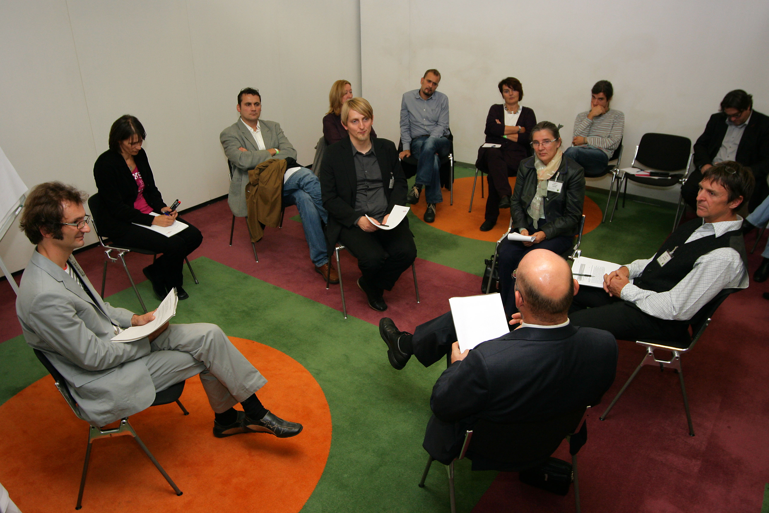

Das Stmk Behindertengesetz per se ist okay (trotz Unschärfen)

Problemfelder:

- Information über Rechte und Angebot
- Lückenhafte Angebotslandkarte

Handlungsfeld Angebotspalette

- Erfassung der fehlenden/notwendigen Leistungen, des Bedarfs im IHB-Verein und Weiterleitung an die Sozialplanung (Möglichkeiten der Erfassung sind gegeben – WIPS)
- Richtwerte für Dienstleistungen können in manchen Bezirken nicht erreicht werden >>> sollten geändert werden
- Genehmigungen für neue Dienstleistungen werden nicht ausgestellt >>> ? politischer Wille?
- Durch Sozialbetreuungsgesetz: zuwenig einschlägig ausgebildete Fachkräfte
- Verpflichtung der Leistung in der LEVO festlegen

Handlungsfeld Information

- Trägerinterne MitarbeiterInnen-Schulung
- Fortbildungen der Rechtsberatung öffentlich zugänglich machen >>> ist bereits geplant (Info über Homepage)
- Sozialinfotage in den Bezirken (BH)
- Gemeinden an Kompetenz stärken, um an Betroffene zu kommen
- Information über LEVO-Leistungen im IHB-Setting >>> wird bereits gemacht
- Selbstverantwortung von Betroffenen, Angehörigen… stärken
- Den Betroffenen die Angst vor dem „Kosten-WAU-WAU“ nehmen
- Information der DAS in den Krankenhäusern
- Erstellung geeigneter Informationsmedien (für blinde Menschen, ältere Menschen)
- Niederschwellige Antragsstellung (one-step-shop)
- Für sehbehinderte Menschen : Einladung zum IHB-Termin per Email.



